 | FVK-Reparaturprotokoll
 |  |  |  |  | D-
 | Kennblatt/Baureihe |  | Werk-Nr. |  | Eintragungszeichen

Schadensklassifizierung
Schadensstellen einzeichnen! | Schadensstellen nummerieren!
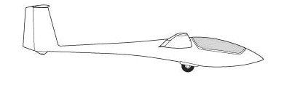 |  | Schadensstellen bemaßen!  Möglichst Flügelvorderkante rumpfseitig als Ausgangspunkt der Bemaßung wählen!
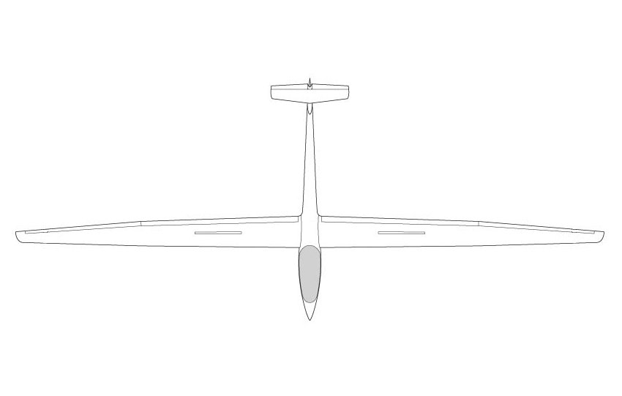

Kurzbeschreibung der Schadensstellen (evtl. Folgeblatt beifügen):
1. |  | 2.
3. |  | 4.
5. |  | 6.

Schadensklassifizierung:
 | Klasse 1: Hauptkraftflüsse unterbrochen | Schäden an Primärbauteilen über 20 cm
 | Klasse 2: Durchgehende Schäden | Schäden an Primärbauteilen und Sekundärstrukturen  1. Art (Ruder und Klappen) unter 20 cm
 | Klasse 3: Einseitige Schäden | Keine Größenbegrenzung für Primär- und Sekundärbauteile
 | Klasse 4: Erosion, Schrammen, etc. | Keine Größenbegrenzung für Primär- und Sekundärbauteile

 | Datum |  | Name des Freigabe Berechtigten |  | Stempel/Unterschrift des Freigabe Berechtigten

 | FVK-Reparaturprotokoll
 |  |  |  |  | D-
 | Kennblatt/Baureihe |  | Werk-Nr. |  | Eintragungszeichen

Reparaturdisposition
 | Schadensbeschreibung aus Seite 1 (Schadensklassifizierung): |  | Positions-Nummer:

Vorliegende Unterlagen gem. IHP
Reparaturanweisung mit Stand
Bauunterlagen
(Zeichnungen, Laminierpläne, etc.)

Aufbau der Schadensstelle
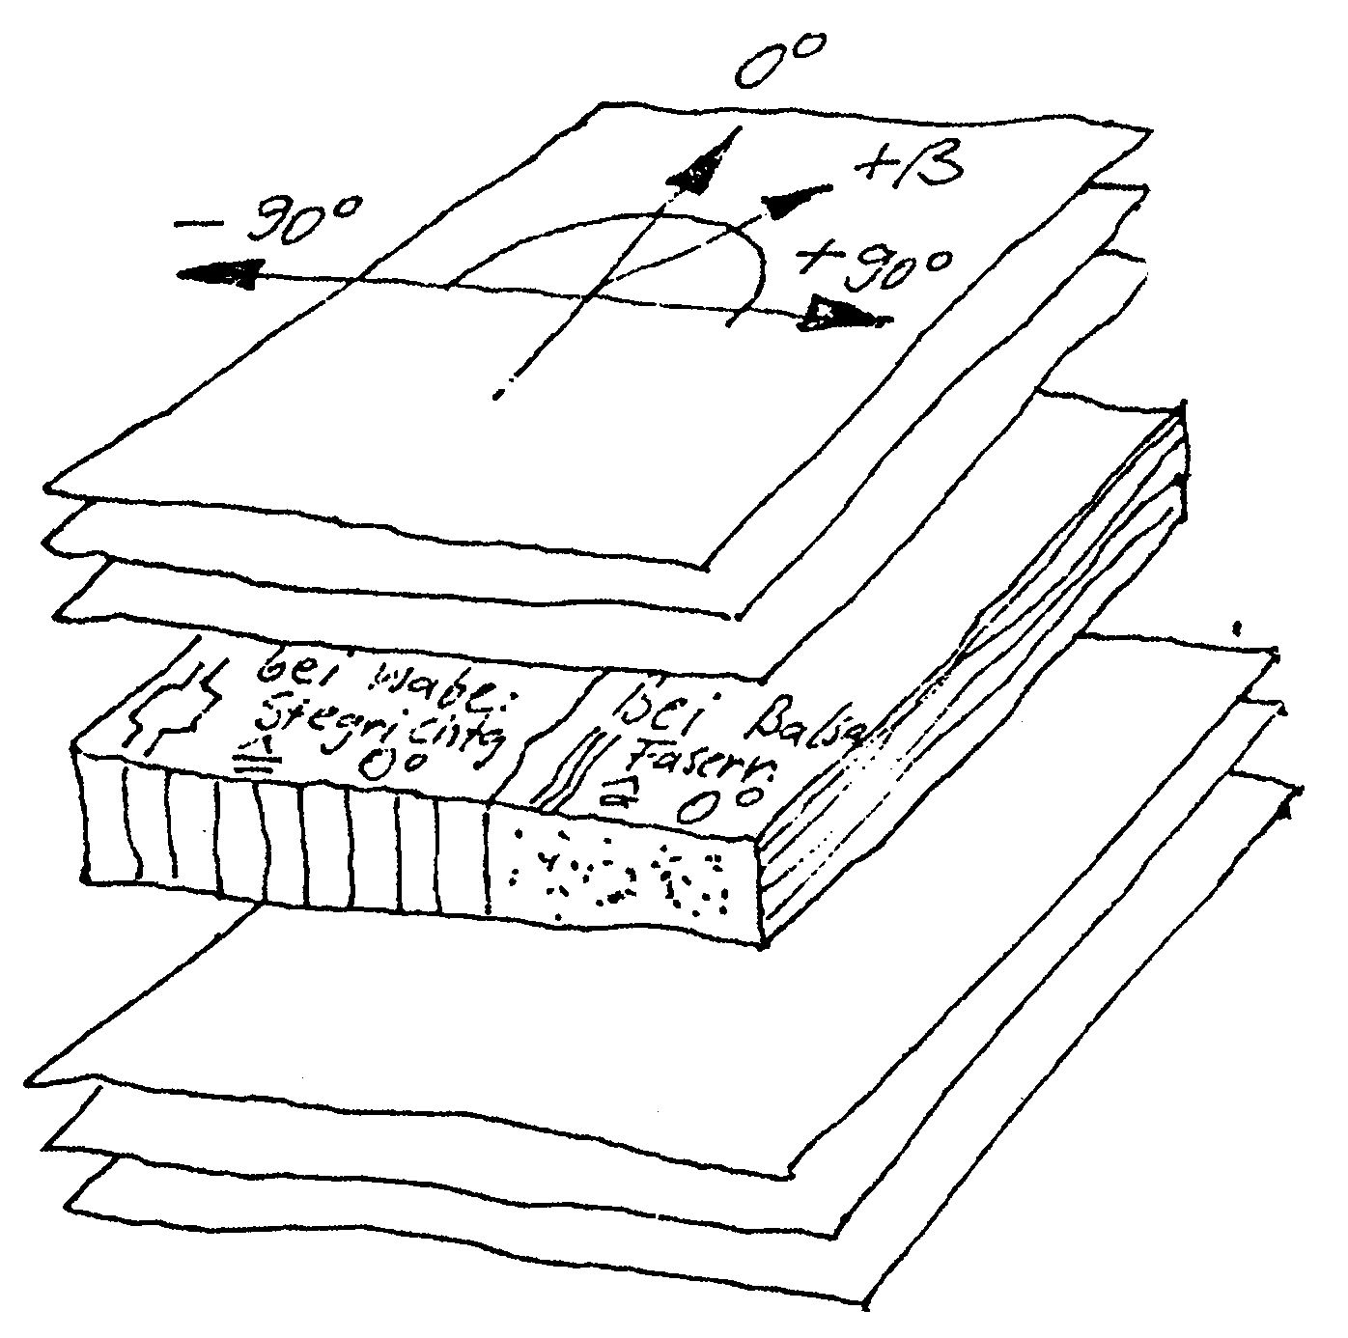 |  |  | Lage | Typ | Kettrichtung  β (Grad)
 |  |  | 1 oben
 |  |  | 2 oben
 |  |  | 3 oben
 |  |  | Kern
 |  |  | 3 unten
 |  |  | 2 unten
 |  |  | 1 unten
bei Wabe  Stegrichtung = 0° |  | bei Balsa  Faserrichtung = 0°

Verwendete(r) Matrixansatz(e) Nr.
Fertigungshilfsmittel bereitgestellt? |  |  |  |  |  |  |  |  |  |  | Ja | Skizze oder Foto der Schadensstelle  (ggf. separat beifügen):
Gewebe, Stütz- und Füllstoffe bereitgestellt? |  |  |  |  |  |  |  |  |  |  | Ja
Werkzeuge bereitgestellt? |  |  |  |  |  |  |  |  |  |  | Ja
Vorrichtung für Harzproben bereitgestellt? |  |  |  |  |  |  |  |  |  |  | Ja
Schäftwinkel bzw. Überlappungslängen beachtet? |  |  |  |  |  |  |  |  |  |  | Ja
Temperatur °C, Luftfeuchtigkeit % |  |  |  |  |  |  |  |  |  |  | Ja
Alle Referenzproben positiv? |  |  |  |  |  |  |  |  |  |  | Ja
Sichtkontrolle durchgeführt am |  |  |  | um |  |  |  |  |  | Uhr | Ja
Aushärtezeit eingehalten? Soll h Ist h |  |  |  |  |  |  |  |  |  |  | Ja
Temperung durchgeführt | Zeit |  | h |  | Temp. |  |  |  |  |  | Ja
Weitere Bearbeitung erfolgte am |  |  |  |  |  | um |  |  |  |  | Uhr

 | Datum |  | Name des Freigabe Berechtigten |  | Stempel/Unterschrift des Freigabe Berechtigten

 | FVK-Reparaturprotokoll
 |  |  |  |  | D-
 | Kennblatt/Baureihe |  | Werk-Nr. |  | Eintragungszeichen

Harzprotokoll
Erfüllt das Raumklima die Erfordernisse?
Temperatur: |  | SOLL: 20°C ± 5°C |  |  | Luftfeuchtigkeit |  | SOLL: ≤ 60% Rel. Feuchte
Angaben zum verwendeten Matrixsystem (GT=Gewichtsteile)
Hersteller | Harztyp |  | GT | Härter |  | GT |  | Beschleuniger | GT
Verfalldatum

Angaben zum verwendeten Lacksystem
Hersteller | Lacktyp | GT | Härter | GT | Beschleuniger | GT
Verfalldatum
Verfalldatum
Verfalldatum

Matrixansätze |  |  |  |  |  |  | Referenzprobe positiv?
Ansatz  Nr. | Verarbeitet in Pos-Nr. | Menge [g] | Datum | Uhrzeit | Bemerkungen | Unterschrift | Ja | Nein
Weitere Ansätze und Wechsel der Harz-Härter-Bedingungen auf einem neuen Blatt aufführen!

Anschleifen, Spachteln, Nachschleifen, Lackieren

Endabnahme: | Erneute Sichtkontrolle? | Ja
 | Ist Reparaturprotokoll vollständig ausgefüllt? | Ja
 | Ist Überprüfung der Schwerpunktlage erforderlich? | Ja | Nein
 | Ist Massenausgleich erforderlich? | Ja | Nein
 | Ist Freigabe (CRS) im Bordbuch erfolgt? | Ja

Es wird bescheinigt, dass die angegebenen Arbeiten, wenn nicht anders angegeben, in Übereinstimmung mit dem Teil-M der VO(EU) 1321/2014 ausgeführt wurden und das hinsichtlich dieser Arbeiten das Luftfahrzeug als tauglich zur Verwendung betrachtet wird.

 | Datum |  | Name des Freigabe Berechtigten |  | Stempel/Unterschrift des Freigabe Berechtigten

